https://www.novarepublika.cz/2025/06/jiri-weigl-to-jsme-to-dopracovali

To jsme to dopracovali

11. června 2025 Jiří Weigl Žijeme opravdu v divné době. Na politické scéně i ve veřejnosti ještě tak vzbudí rozruch, když vláda pomáhá za odměnu legalizovat zločincům nebo kdo ví komu výnosy z jejich černých operací, a opozice kvůli tomu připravuje hlasování o důvěře vládě.
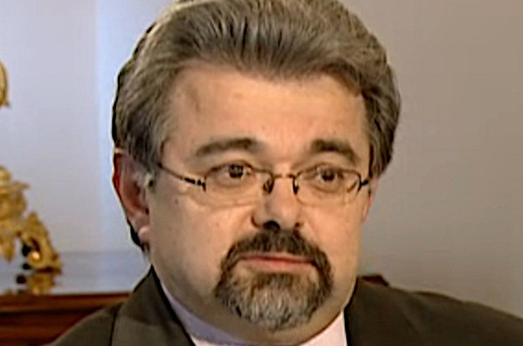
Naopak nikoho nezajímá, když tato vláda v EU odhlasuje závazky, které likvidují náš průmysl nebo které zásadně a záměrně zdraží životní náklady vlastním občanům, nebo když naši zemi svévolně začlení do jakési „koalice ochotných“ a chystá válku s Ruskem. K takovým zásadním věcem se vůbec žádná diskuse nevede a v parlamentu nikdo žádné hlasování o důvěře nevyvolává. Přitom se tyto děsivé kroky týkají každého občana a budoucnosti jeho rodiny.
Stejně tak není v dnešních politických poměrech žádným tématem výlet ministra školství Beka na sjezd Sudetoněmeckého landsmannschaftu, který se tento víkend konal v bavorském Řezně. Tam na počátku českých dějin skládali čeští velmoži hold německému panovníkovi. A historie se opakuje – jeden z nejslabších členů české vlády, který jako by přímo zosobňoval evidentní úpadek českého školství v posledních letech, poníženě dorazil a svým hostitelům se snažil zalíbit výroky, jako že „Češi musejí najít odvahu pohlédnout do propasti dějin“, a prohlásil v tomto kontextu, že „nejdůležitější úkoly ještě před námi, Čechy, Němci a sudetskými Němci stojí“. A máme se prý hlavně učit němčinu, která prý podle Beka není cizím, ale sousedským jazykem. To zní hezky od „humanisty“, který na školách zakazuje výuku ruštiny.
Kdo strhl svět do propasti dějin, je dobře známo. Češi to nebyli a s Mikulášem Bekem není do této propasti radno pohlížet. V jeho falešné optice se někdejší nacisté mění v dobré sousedy a osvoboditelé v okupanty. Kdyby šlo pouze o jednoho trochu popleteného brněnského muzikologa, asi by se tolik nestalo. Ale jedná se o ministra školství, jehož jméno je spojeno se snahou výrazně omezit ve školních osnovách výuku dějepisu a zbavit tak dorůstající generaci znalosti historických faktů a souvislostí. Potom už bude snadné tvrdit, že viny Němců za války a Čechů po válce byly srovnatelné a že na Protektorátu vlastně nic tak špatného nebylo, neboť do podobného nesvéprávného postavení přece jasně v dnešní EU směřujeme znovu.
Co má být těmi „nejdůležitějšími úkoly“, které podle Beka prý před Čechy a Němci stojí? Z toho jde docela strach. Německo nikdy nevynikalo empatií vůči sousedům a dnes a denně nás o tom přesvědčuje ve své zideologizované zelené hospodářské politice, která ničí nejen je, ale celou Evropu spolu s námi. Kam nás chce Mikuláš Bek a jeho vládní koalice ještě dále zatáhnout? Cožpak nevidí zcela zjevná rizika, která pro nás dnešní jednostranná závislost na stagnujícím Německu znamená?
Před dvaceti lety by z účasti člena české vlády a jeho vemlouvavého projevu na sněmu Landsmannschaftu byl obří politický skandál a nepochybně v parlamentu hlasování o důvěře vládě. Dnes to nikoho nezajímá, skandální Bekovy výroky a podbízení se v Řezně projdou bez povšimnutí i ze strany opozice. A příští sjezd Landsmannschaftu prý bude v Praze. Výměna generací a léta propagandy udělaly své. Ale stále platí – kdo nezná své dějiny a poučení z nich, bude odsouzen je prožít znovu. Jsme na nejlepší cestě si mnohé z našich pohnutých moderních dějin znovu zopakovat. I díky politikům, jako je Mikuláš Bek a jeho šéf Petr Fiala.

